|  |
| --- |
|  |
| Prueba de Caja Negra |
| ***“Título proyecto: Proyecto de TKC Desinfecciones*”** |
|  |
|  |
| **Integrantes:**  **Sebastián Medina**  **Roberto Ramírez**  **Gonzalo Zavala**  **Fecha: 2025/06/16** |

**Partición de clases equivalentes**

**TABLA 1 Requisito Funcional Nª 1: Ingreso de Usuario y Contraseña.**

|  |  |  |  |
| --- | --- | --- | --- |
| VARIABLE | CLASE DE EQUIVALENCIA | ESTADO | REPRESENTANTE |
| Nombre de las variables | EC1: Username == Username | Valido | Sebastian |
| EC2: Username != Username | No Valido | */-+[ ] { } 1 2 … |
| EC1: Password == Password | Valido | 123Sebas |
|  | EC2: Password != Password | No valido | ; : { } [ ] - / * - + |

**Captura de la pantalla de la ejecución**

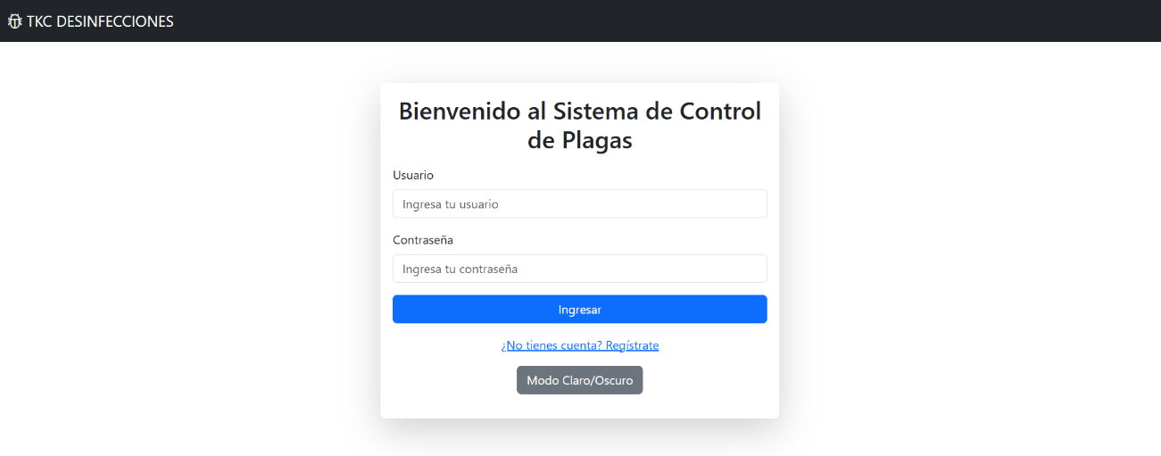**Ventana de Inicio de Sesión:**

**Ventana Correcto:**

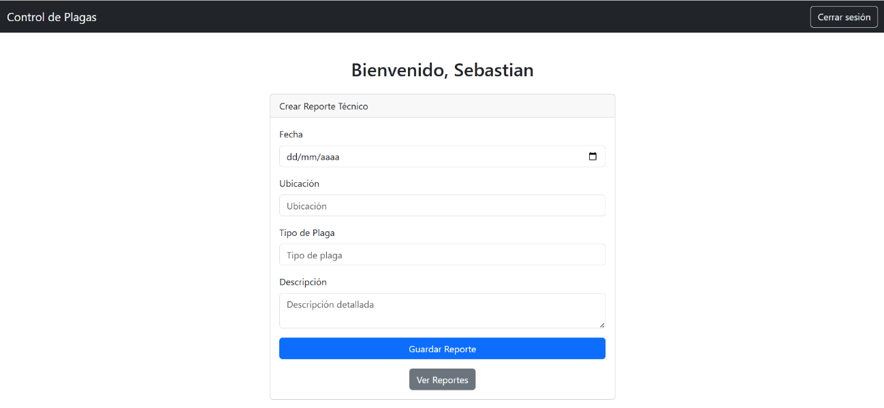

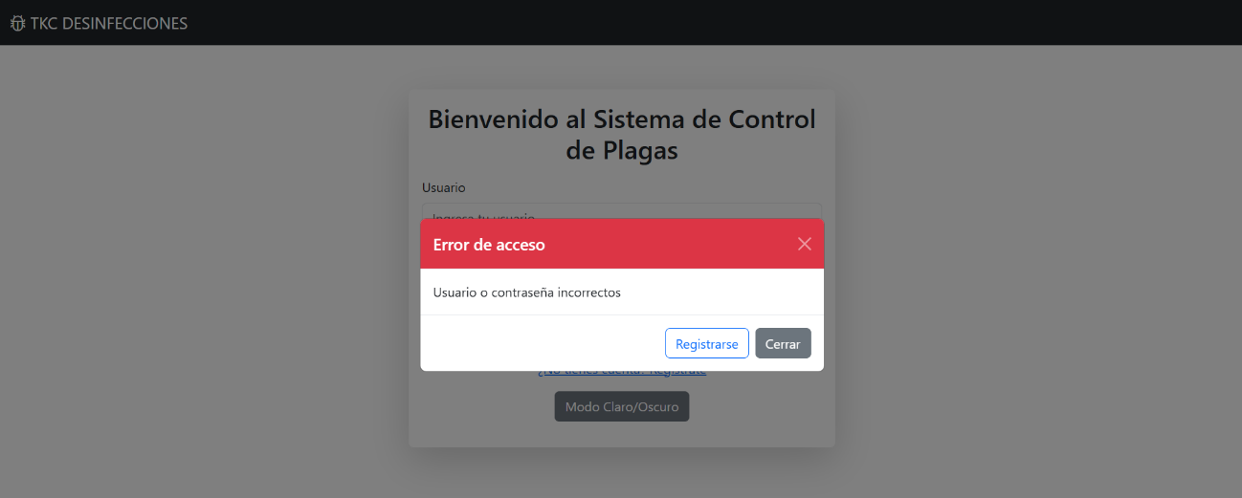**Ventana de Error:**